Чрез
Председателя на Общински съвет – Русе

До
г-н Пенчо Милков
Кмет на Община Русе

П И Т А Н Е

На основание чл. 33, ал. 1, т. 4 от Закона за местното самоуправление и местната администрация и чл. 103, ал. 2 във връзка с чл. 104 от Правилника за организацията и дейността на Общински съвет - Русе, неговите комисии и взаимодействието им с общинската администрация

от Светлозар Симеонов,
общински съветник от групата на ПП ГЕРБ
в Общински съвет – Русе

ОТНОСНО: Неподдържани общински площи и „странно“ застрояване на ул. „Шипка” и ул. „Розова долина”.

УВАЖАЕМИ ГОСПОДИН МИЛКОВ,

Жител от гр. Русе се свърза с мен във връзка с улица „Розова долина“ и улица „Шипка“ и подаде следния сигнал по имейл:
„Обръщам се към Вас, защото често съм чувал Ваши запитвания към Кмета на община Русе и общинска администрация и вярвам, че ще обърнете внимание на настоящия сигнал.
През уикенда ми се наложи да мина пеша по улица „Розова долина“ и по улица „Шипка“ в нашия град, имам предвид своеобразно образувания триъгълник между тези улици. От няколко години не бях минавал пеша от там и останах неприятно изненадан. С цел да спестя малко разстояние реших да мина по малката диагонална уличка, която извежда от улица „Розова долина“ към улица „Шипка“ и разбрах, че мисията е невъзможна.
Единият тротоар е обрасъл с храсти и дървета, което прави невъзможно преминаването по него. Още по лошо е състоянието по другия тротоар. Там такъв въобще липсва, като част от изградените търговски обекти са се разширили и са стигнали до самата улица. Това принуждава минувачите да слязат на уличката, която от своя страна се е превърнала в своеобразен паркинг на коли. Пред мен вървеше млада майка с количка и жената се чудеше как да премине и се принуди да се върни на улица „Розова долина“ и да заобиколи тази джунгла от диворастящи храсти, дървета и „странно“ строителство.
Във връзка с това искам да поставя на Вашето внимание следните въпроси, като ви моля да ги отнесете към общинска администрация:
- В чии задължения влиза поддържането на тротоарите в нашия град и кой отговаря за тяхното почистване от диворастяща растителност /имам предвид десния тротоар от страната на улица „Розова долина“ към улица „Шипка“/?
- Има ли дадено разрешение за строеж или монтиране на временни обекти за пристройките за обекта за топли закуски и часовникаря и ако такова разрешение има издадено то отговаря ли на изискванията за ЗУТ? Допустимо ли е такова застрояване да стига до самия бордюр?
Искрено се надявам да поставите моите въпроси на вниманието на г-н Пенчо Милков и на ресорните отговорни лица в Общинска администрация – Русе, Предварително ви благодаря и Ви желая успех във вашата работа.”.
Във връзка с това аз минах да огледам въпросния терен и констатирах, че гражданинът е прав, ето защо имам следните въпроси:
- Има ли е разрешение за поставяне на кафе-машина до преместваемия обект за производство и продажба на закуски?
- Чия собственост е дадената кафе-машината (на ЮЛ/ФЛ)? При разговор с хора констатирах, че дружеството, което е наело и стопанисва терена от Община Русе преотдава на трето лице. Това не е ли нарушение на договора?
- Завзето ли е повече пространство от дружеството, стопанисващо преместваемия обект и отговаря ли на скиците и разрешителните за поставяне?
Прилагам 6 броя снимки.

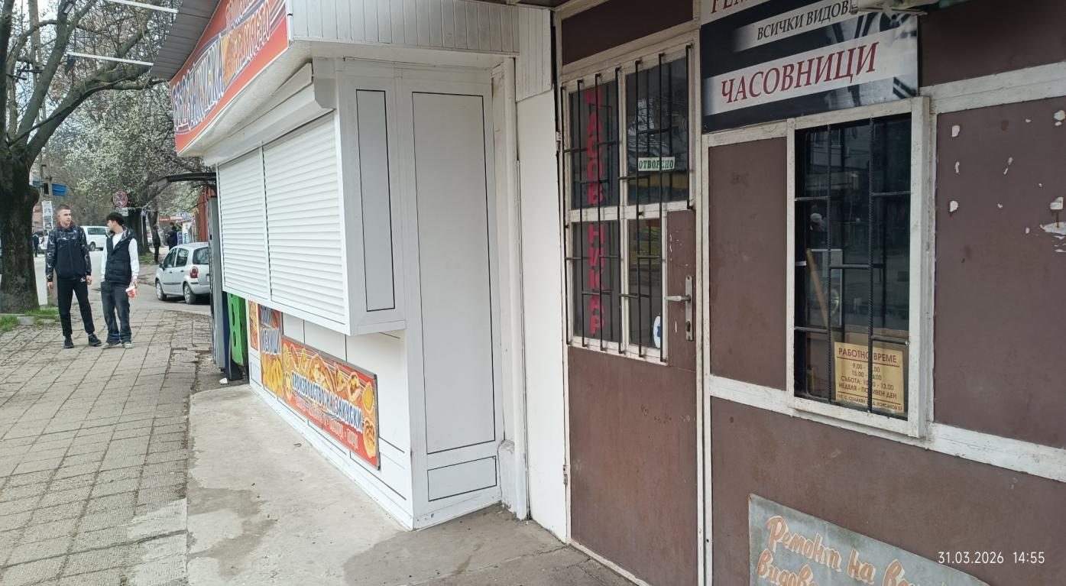

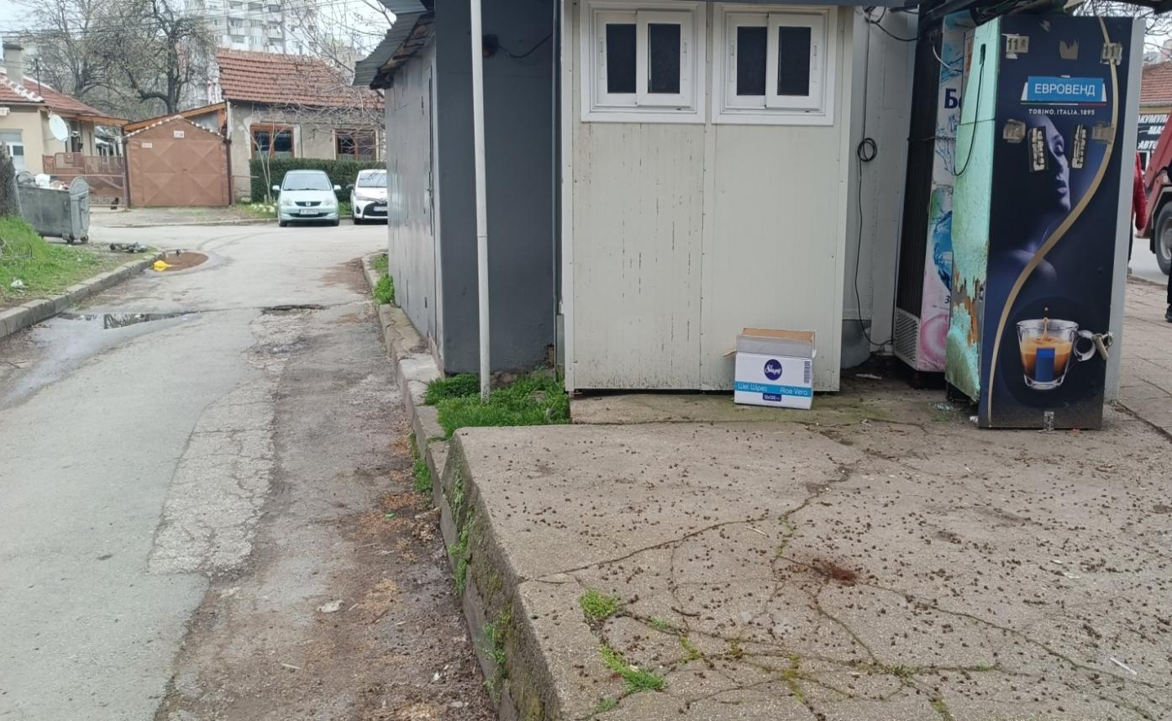

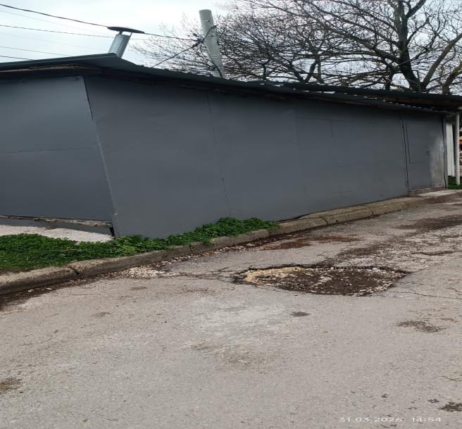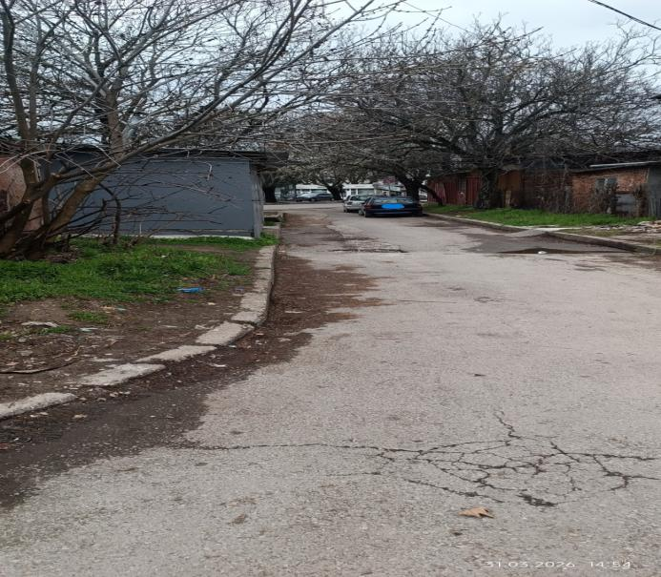

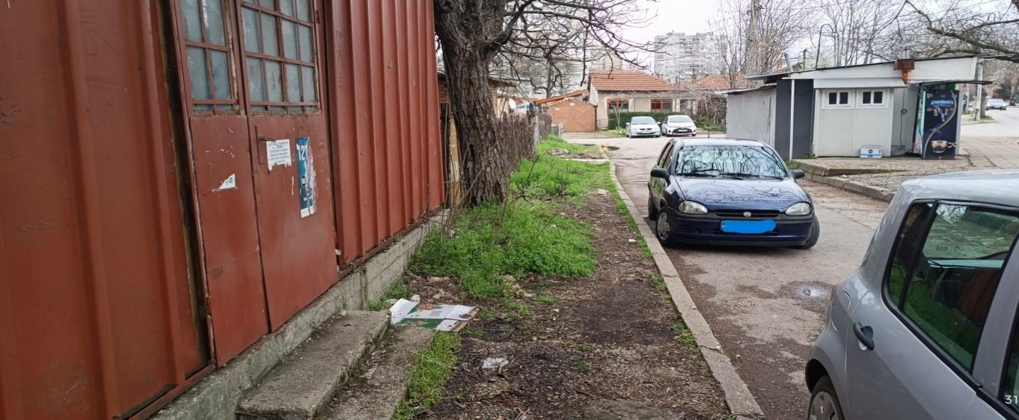

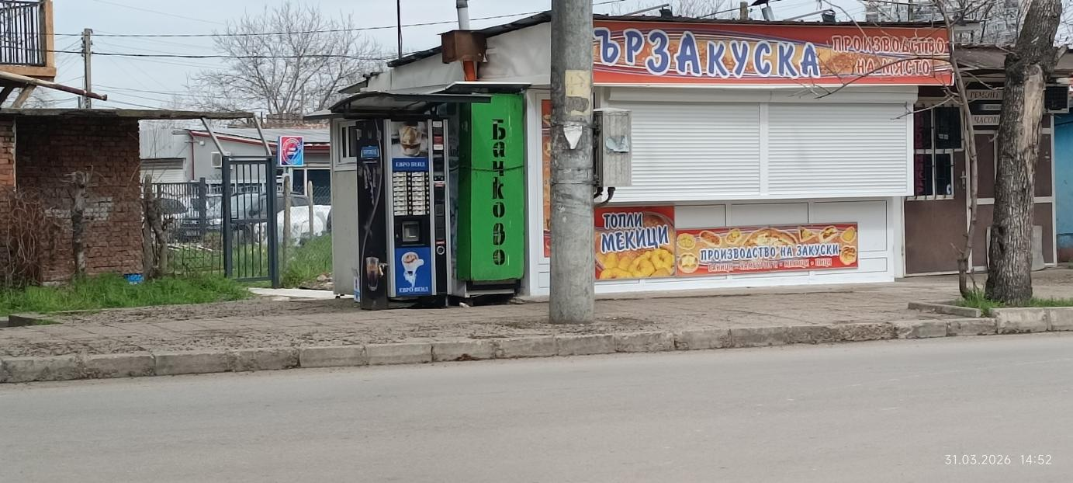

Желая да получа писмен и устен отговор на сесията, която ще се проведе през месец 30.04.2026 г.

01.04.2026 г. С уважение:
/Светлозар Симеонов/

